需要准备接受油价在更长时期维持在更高位置

2026年3月16日

主要内容
美以轰炸伊朗造成原油价格大幅上涨。但因美国缺乏明确的战略目标，伊朗更激进更年轻的领导层上台，导致目前的紧张局势可能将持续很长时间。极端情况下，原油价格突破2008年147美元的历史纪录并非不可想象。毫无疑问的是，原油价格长期处于高位，将直接带动化工品进入牛市。在原油价格上涨带动下，农产品的牛市行情已经初露端倪，但黑色系商品受制于需求的因素，可能将会更晚进入长期牛市。另外，因中国原油进口来源多样，且新能源产业蓬勃发展，势不可挡，高油价对中国影响有限，甚至将极大的提振国内新能源产品的出口。



投资咨询部 山金期货官方微信号

作者∣曹有明
从业资格号：F3038998
交易咨询号：Z0013152
联系邮箱：caoyouming@sd-gold.com

中东局势最新的情况
当地时间，上周五晚间，美军对伊朗石油出口枢纽哈尔克岛的军事目标发动“猛烈空袭”。伊朗方面表示，目前哈尔克岛石油设施完好无损，石油出口完全正常进行。伊朗武装部队司令部表示，若伊朗的石油、经济和能源基础设施遭袭，将摧毁与美国相关的同等设施。显然，目前美国以及伊朗都没有突破双方的底线。不过，最新的消息称，特朗普考虑轰炸哈尔克岛上的石油设施。
另外，有消息称伊朗正考虑允许有限数量的油轮通过霍尔木兹海峡，前提是其运载的石油货物必须以人民币结算。该消息为革命卫队一名官员接受CNN采访时的表述，未必是伊朗高层的一致意见。不过，如果伊朗这样做，有利于瓦解石油美元体系，削弱美国的影响力。
美国方面，特朗普拒绝谈论是否夺取伊朗石油枢纽哈尔克岛，重申若需要将护航。据美国官员透露，随着伊朗持续封锁霍尔木兹海峡，五角大楼正向中东地区调派更多海军陆战队部队和军舰。另有报道称，美国国防部考虑增派驱逐舰，为霍尔木兹海峡护航做准备。据报道，即使增派驱逐舰，也需要一个月之后才能成行。
图1：原油收盘价创三年多来的新高
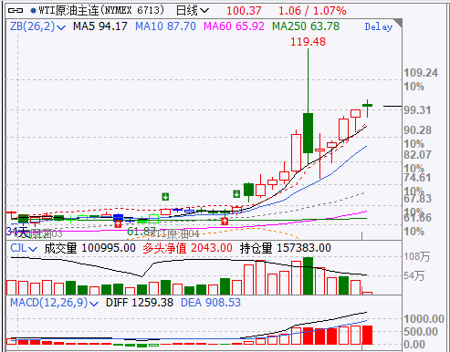
数据来源：iFind、山金期货
在美国轰炸了伊朗的哈尔克岛之后，摩根大通、高盛、RBC资本市场等华尔街主要机构在本周集体发出警告，预计供应缺口将在未来数日内急剧扩大，油价存在进一步大幅上冲的风险。RBC资本市场预计，油价有望挑战2008年约147美元的历史纪录。
为什么世界将面临长时间、高油价威胁？
首先，美伊之间暂时不会有谈判的可能。此前伊朗总统佩泽希齐扬表示，结束当前由美国和以色列挑起的战争的“唯一途径”，是承认伊朗的合法权利、支付战争赔偿，并由国际社会提供防止未来侵略行为的坚定保障。伊朗新任精神领袖也强化该立场。承认伊朗的合法权利即承认伊朗“和平”利用核能的权利。美国和以色列之所以轰炸伊朗，就是要扶持一个亲美的政府以及迫使伊朗放弃发展核能力。第一条美国和以色列就无法接受。让美国支付战争赔款更是痴人说梦。由国际社会提供防止未来侵略行为的坚定保障这一点，问题更复杂，面对美国和以色列，谁也保障不了！可以说，就当前的情况来看，伊朗的停火条件高的离谱。
其次，经过前两次在谈判期间发生的轰炸，伊朗已经对美以失去了信任。对于伊朗来说，谁也不敢保证在下次谈判时，不发生轰炸。即使达成协议，谁也不敢保障，美以不会撕毁条约，再次定点清除伊朗领导人以及轰炸伊朗重要设施。在这样的背景下，从伊朗的角度来看，谈和不谈，能达成或者不能达成协议，已经没有什么差别了。对伊朗的领导层以及革命卫队来说，战，未必能输，和也仅是美以的缓兵之计，且时间在美以手里，那么选择拼死一战反而能获得更大的生存希望和空间。
- 封锁霍尔木兹海峡，拉高油价，将石油作为武器，对伊朗百利而无一害。石油出口收入是革命卫队的重要收入来源。封锁霍尔木兹海峡，石油价格涨了，伊朗的原油出口反而增加了，革命卫队的收入也增加了，也有就了继续抵抗的资本。
- 如果美国选择占领哈尔克岛或者摧毁岛上的原油出口基础设施，则伊朗攻击海湾国家原油设施，世界只会面临更高的油的威胁。此种情况是美国和伊朗都不想见到的。但是，到目前为止，对领导人和重要军事以及民用目标的轰炸所造成的损失已经发生，成了沉没成本。对伊朗来说，高油价反而有利于进行长期抵抗。对美国来说，既往的轰炸虽然消灭伊朗的老的反美领导层，但新的更强硬的、更年轻的反美领导层已经登台。谁也不敢保证双方破罐子破摔。
所以，未来在很长一段时间，我们将不得不接受高油价。如果美国轰炸伊朗的原油生产基础设施，全球或面临更高的油价。极端情况下，突破2008年147美元的历史纪录并非不可想象。
高油价能否推动大宗商品进入新一轮上涨周期？
在油价上涨之前，贵金属、有色金属已经走了一轮长周期的牛市行情。原油价格上涨之后，化工品普遍大幅上涨，且涨幅明显较国际原油价格涨幅大。如果原油价格长期保持高位，化工品势必将开启一轮明显的上行周期。农产品方面，因为近两年，巴西、美国、阿根廷大豆持续增产，压制了农产品的价格。但是，原油价格的上涨，推动了大豆种植成本。而且，良好的气候也不是年年可重复。当前全球极端天气增加，大豆连续丰产随时有可能结束。高油价叠加产量下降，大豆价格容易遭受成本上升和产量下降的“双击”。对于黑色系商品而言，因为本身需求预期偏弱，可能是最后一个补涨的品种。当所有板块都已经出现一轮牛市行情后，黑色系商品不会单独落下，也会跟随进入上涨周期。
高油价对中国的影响相对有限
首先，中国的CPI和PPI持续低迷，高油价对CPI和PPI的影响相对可控。目前CPI处于温和增长区间，且持续低于政策目标，PPI当月同比自2022年10月进入负值之后，目前已经持续弱势运行了超过三年多时间。油价的上涨，虽然对消费者以及产业链层面不利，但有利于实现物价的政策目标。
图2：油价上涨对CPI和PPI影响有限
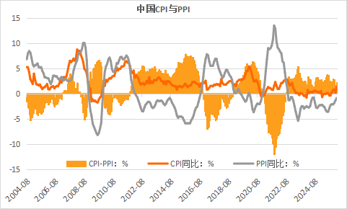
数据来源：iFind、山金期货
其次，中国原油的进口渠道多样。即使伊朗和经霍尔木兹海峡进口的中东石油供应完全中断，中国还可以加大对俄罗斯、加拿大等国的石油采购来降低事件的影响。因为有俄罗斯原油的存在，封锁霍尔木兹海峡对中国的影响比对欧洲的影响要小。而且，只要伊朗的原油出口设施可以运转，中国就可以承接伊朗出口的原油。
最后，油价的上涨有利于中国电动汽车和新能源发电设备的出口，从而可以在一定程度上对冲掉油价上涨的影响。近年来，中国投入巨资发展电动汽车和可再生能源，这一长期战略如今正在开花结果，而其他国家正为石油市场的剧变苦苦挣扎。中国通过扩大国内供给并加速开发包括太阳能、风能、水能和核能的替代能源，努力降低对外国能源的依赖。去年，中国对精炼油、汽油和柴油的需求出现下降，这是连续第二年下滑。中国的石油和天然气消费可能已达峰值，因而已经不再那么容易受到能源供应中断的影响。
所以，就当前的形势来俩看，美以及伊朗之间的冲突存在长期化、扩大化的趋势，全球在长期面临高油价的威胁。而且，毫无疑问的是，原油价格的上涨将直接带动化工品进入牛市。在原油价格上涨带动下，农产品的牛市行情已经初露端倪，但黑色系商品受制于需求的因素，可能将会更晚进入长期牛市。另外，因中国原油进口来源多样，且新能源产业蓬勃发展，势不可挡，高油价对中国影响有限，甚至将极大的提振国内新能源产品的出口。
风险提示
- 中东紧张局势快速以和平方式收尾；

免责声明

山金期货有限公司（以下简称“本公司”）具有中国证券监督管理委员会批准的期货交易咨询业务资格（证监许可[2012]33号）。
本报告由本公司投资咨询部制作，未获得本公司的书面授权，任何人和单位不得对本报告进行任何形式的修改、发布和复制。本报告基于本公司期货研究人员采用可信的公开资料和实地调研资料，但本公司对这些信息的准确性和完整性不作任何保证，且本报告中的资料、建议、预测均反映报告初次发布时的判断，可能会随时调整，报告中的信息或所表达的意见不构成投资、法律、会计或税务的最终操作建议，本公司不就报告中的内容对最终操作建议作任何担保。在本公司及其研究人员知情的范围内，本公司及其期货研究人员以及财产上的利害关系人与所评价或推荐的产品不存在任何利害关系，同时提醒期货投资者，期市有风险，入市须谨慎。

